Verilen devrenin Ladder Diyagramını çiziniz.
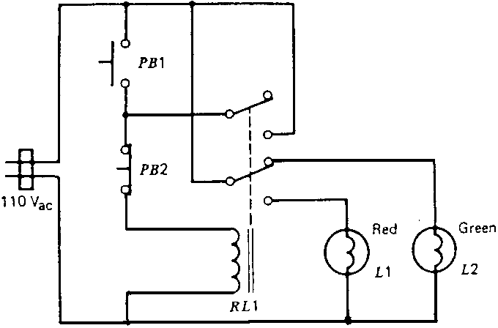
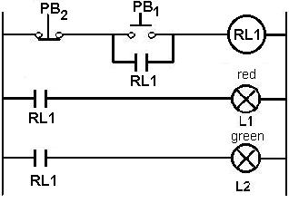

Verilen Ladder Diyagramına göre;
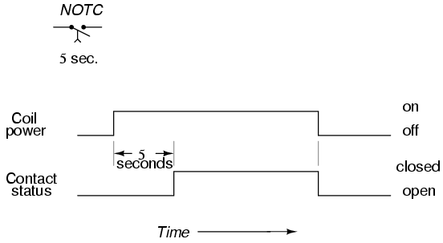
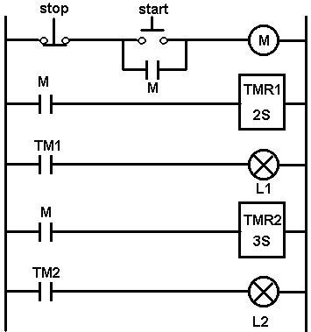

Normally-open
Timed closed

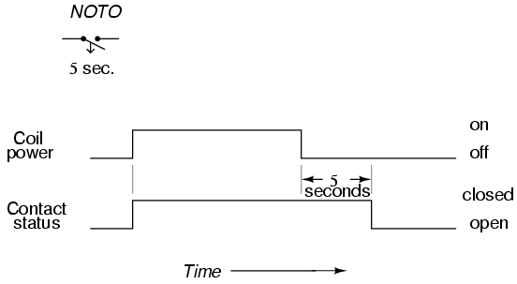
TIMER1

Normally-open
Timed open

TIMER2

a)İlk olarak “Start” butonuna basılı L1’in ve L2’nin durumları ne olur?// L2 hemen yanar, 2s sonra L1 yanar.
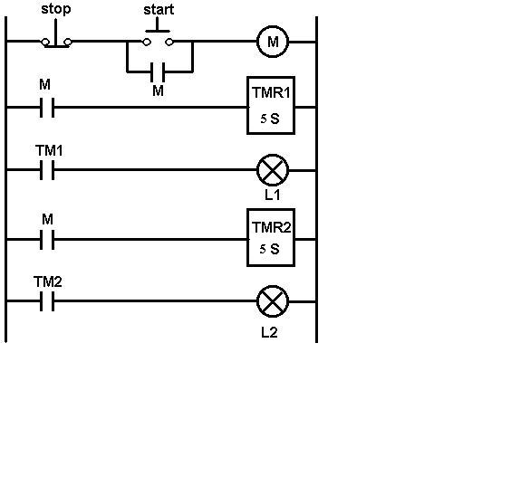
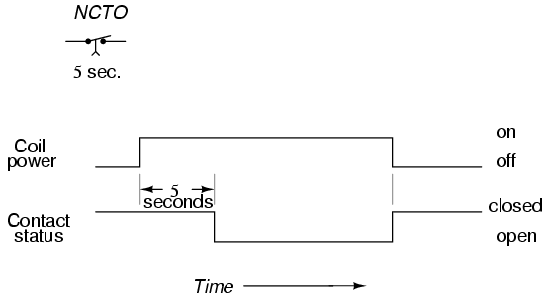
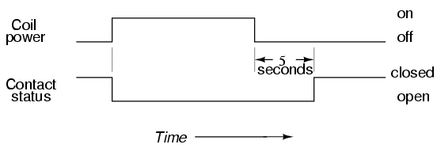
b)Daha sonra “Stop” butonuna basıldığında ne olur?// L1 hemen söner, 3s sonra L2 söner.
Normally- closed
Timed open
Normally-closed
Timed closed
TIMER1
TIMER2
TIMER1
*Verilen devrede L1 ve L2 lambaların durumunu verilen koşullara göre belirtiniz. (On veya OFF). (Timer1 = Timer2 = 5 saniye
c)Sisteme sadece enerji verilmiştir ve herhangi butona basılmamıştır…L1 ve L2 Yanıyor
d)Start butonuna basılmıştır. L1 5 s sonra söner, L2 hemen söner
e)Start işleminde 8 saniye sonra stop butonuna basılmıştır….L1 hemen yanar, L2 5s sonra yanar
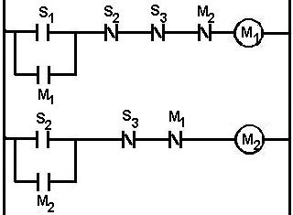
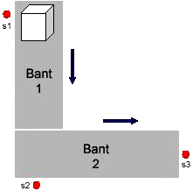
*Aşağıdaki şekilde de görüldüğü gibi iki bant(motor) ve 3 tane sensör vardır. Sistem aşağıdaki durumları sağlamalıdır:
Bant-1 çalışırken Bant-2 duracak.
Bant-2 çalışırken Bant-1 duracak.
2. sensör “HIGH” olduğunda Bant-2 çalışacak.
3. sensör “HIGH” olduğu anda Bant-2 duracak, taşınan madde banttan alınacak ve yeni madde Bant-1’e konulacak.
Yukarıdaki koşulları sağlayan sistemin Ladder diyagramını çiziniz.
Not: Bant’lar motor röleleriyle gösterilebilir. Ör: Bant-1 => motor-1

8 ) Verilen şekilde, Tanka su girişi “V_{in}” ve suyun çıkışı “V_{out}” vanasıyla kontrol edilir. Her vananın çalışması için, ilgili Selenoid den akım çekmesi gerekir. Suyun seviyesi, L ve E algılayıcısıyla algılanır.(su algılanınca anahtar iletime geçer, yoksa kesimde kalır (açık devre)). Çalışma şartlarına göre su akışının sürekli denetleme için ladder diagram verilmiştir. Devrede enerji olduğu sürece (dikey hatlar enerji var); Start butonuna basılınca,
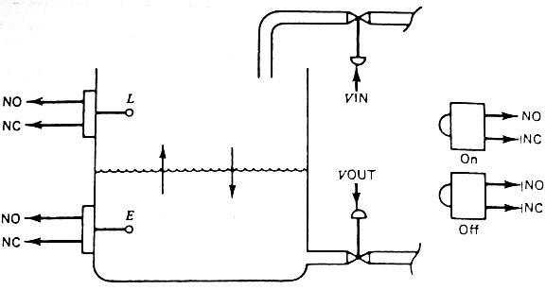
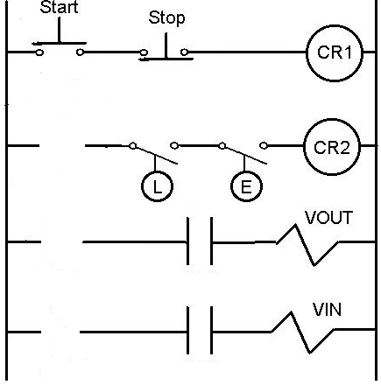

Start
Stop
Üst limit (L)
Alt limit(E)
…….
…….
…….
Normalde Normalde
Açık Kapalı
Selenoid
Bobin
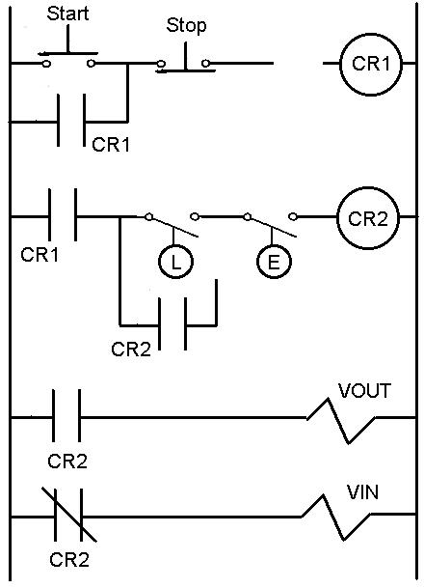

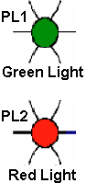
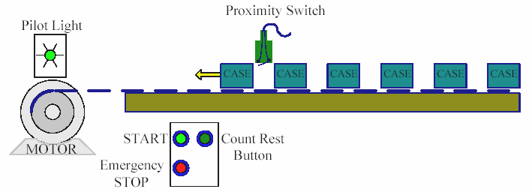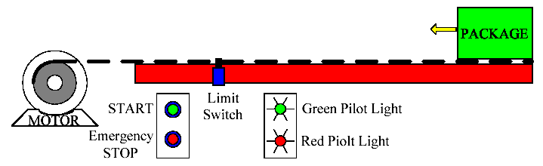
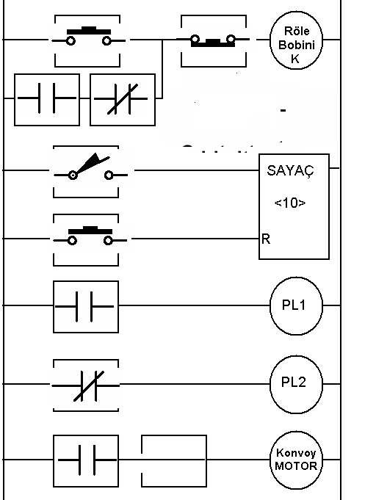
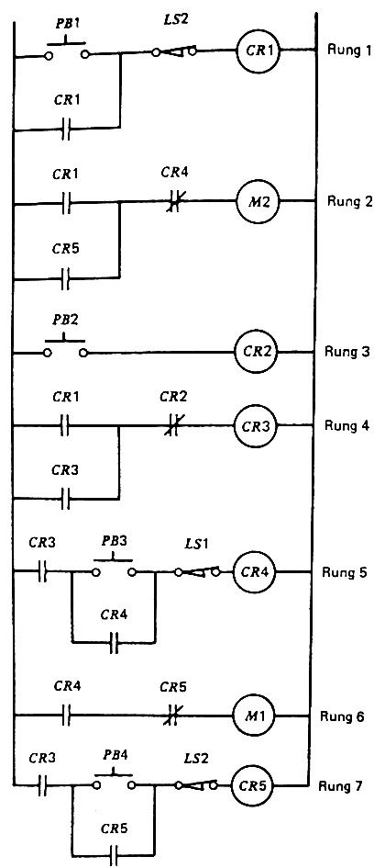
* Verilen fiziksel yapıda, platform doğru hareket edebilir. Hareketin bitişi kullanılan sınır butonları ile sağlanır,
a) Start butonuna basılınca platformun aşağıya doğru hareket etmesi için gereken ladder diyagramını oluşturunuz. (6p)
b) Aşağıdaki verilen şartlara göre her 4 butondan verilen komutları yerine getirebilen ladder diyagramını tamamlayınız. Butonların görevi tabloda verilmiştir (12p)
